Domáca úloha pre 3.roč. od 4.5.do 8.5.
Sjl-čítanie:
Vyvodenie písmena Ň. Čítanie slabík a slov. MČ str. 34-38, PL 11a, 11b

Správne čítaj!!!!!!
Správne napíš písmeno Ň !!!

Matematika:
Geometria-bod Geometria-označovanie bodov.- str. 50-53
Body označujeme veľkými tlačenými písmenami a X

X x x x
A B C D

Označ body písmenami!!!!!!!

X x x x x

x x x x

x x x x x

Pridaj k písmenu bod!!!!!

K L M

R
Z U T
A
Č B

Vecné učivo:
Zmeny v prírode. Práca dospelých v záhrade.
Kvitnú
stromy: Kríky: Kvety:

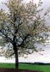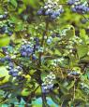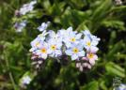

Jarné kvietky
Snežienky
Tulipán

Narcis

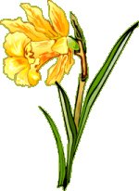

Ľudia pracujú v záhradkách pripravujú si pôdu na sadenie.

TSV: Pohyb na čerstvom vzduchu, pritom dodržuj bezpečnostné predpisy

Vytv.vých.- vyfarbi motýlika pre mamičku
